Buitenlands kamp Jins 2021-2022
Kroatië

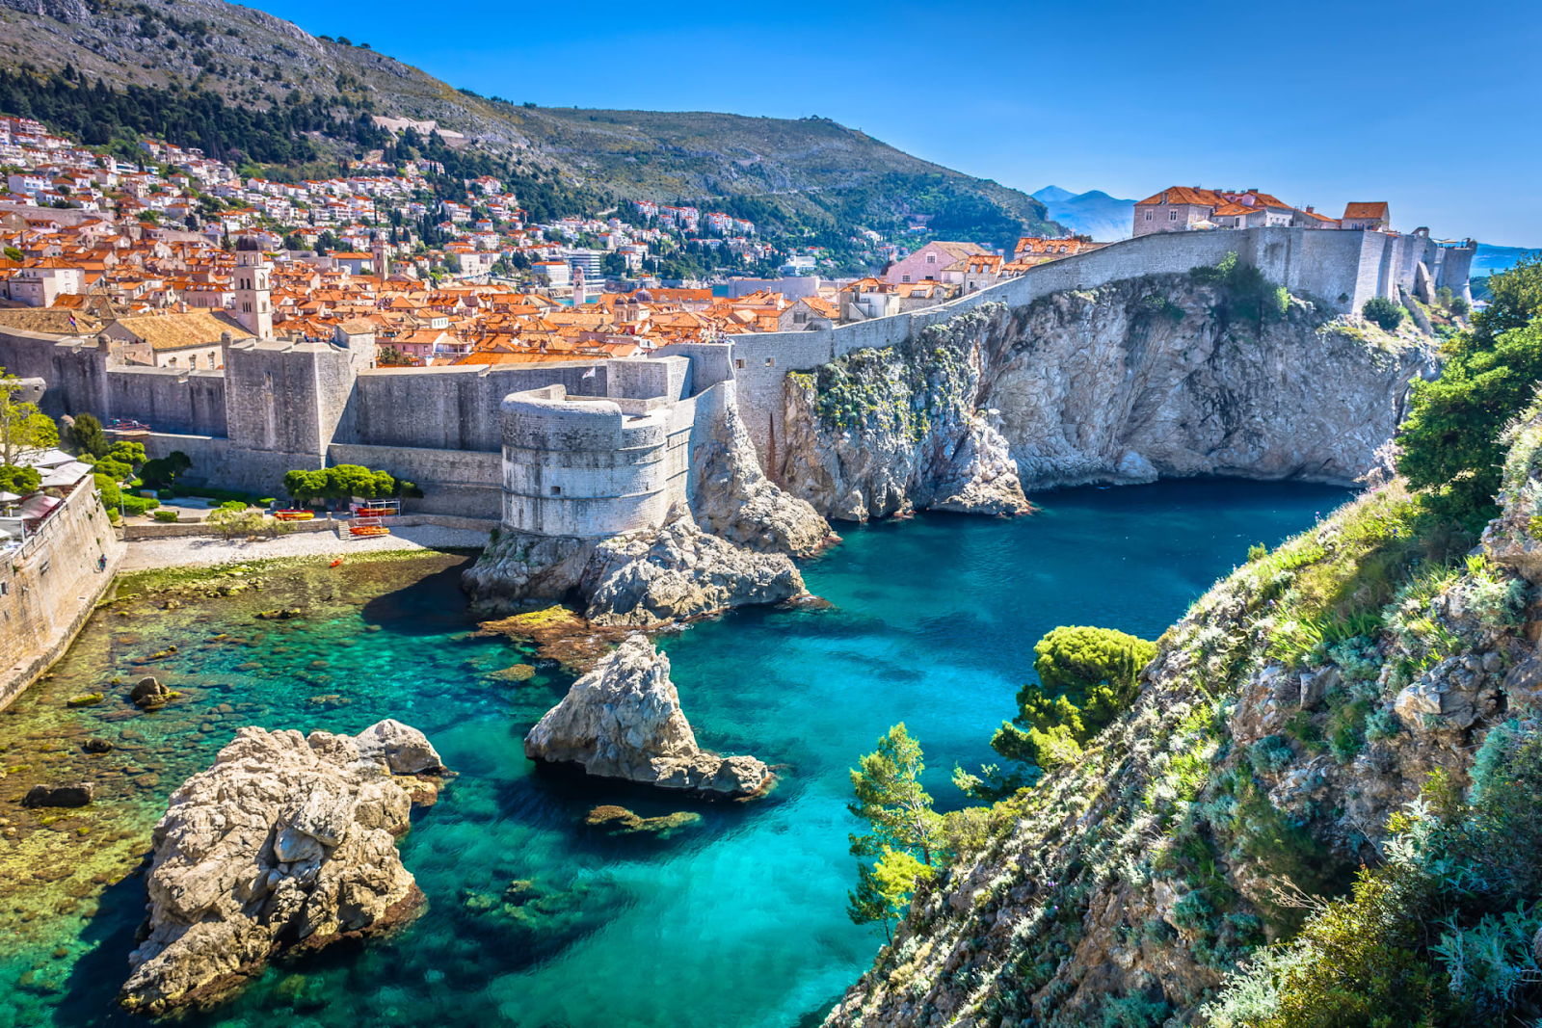

Het ALLEREERSTE en het ALLERLEUKSTE buitenlands Jin-kamp OOIT!!!

POZDRAV RODITELJI I CLANOVI

Eindelijk is het zo ver: ons buitenlands kamp naar Kroatië is daar!!! We hebben heel het jaar hard gewerkt en veel centjes ingezameld om er een episch en onvergetelijk kamp van te maken!

In deze kampbrief vinden jullie alle nodige informatie over ons kamp. Omdat het de eerste keer is dat onze scouts een jin-groep heeft en omdat een buitenlands kamp toch wat extra planning en bezorgdheden met zich meebrengt, organiseren wij op vrijdagavond 27 mei 2022 om 20u een infoavond. Daar zullen wij ons kamp (en het werken op Rock Werchter) al kort voorstellen en al jullie vragen en bezorgdheden proberen beantwoorden.

Neem alvast deze kampbrief goed door en aarzel zeker niet ons te contacteren bij vragen!

Leiding

Julie Preud’homme
Volhardende Arend
Oude Baan 137 – 2990 Gooreind
0471/84 82 93
°10/02/2000
juliepreudhomme2000@gmail.com
Charlotte Van den Heuvel
Vastberaden Emippo
Bredabaan 1083 – 2990 Gooreind
0471/56 05 06
°23/09/2000
charlotte.vdh@hotmail.com

Anke Verstraelen
Expressieve Saiga
Oude Baan 58 – 2990 Gooreind
0476/08 37 61
°01/10/2001
anke.verstraelen@telenet.be
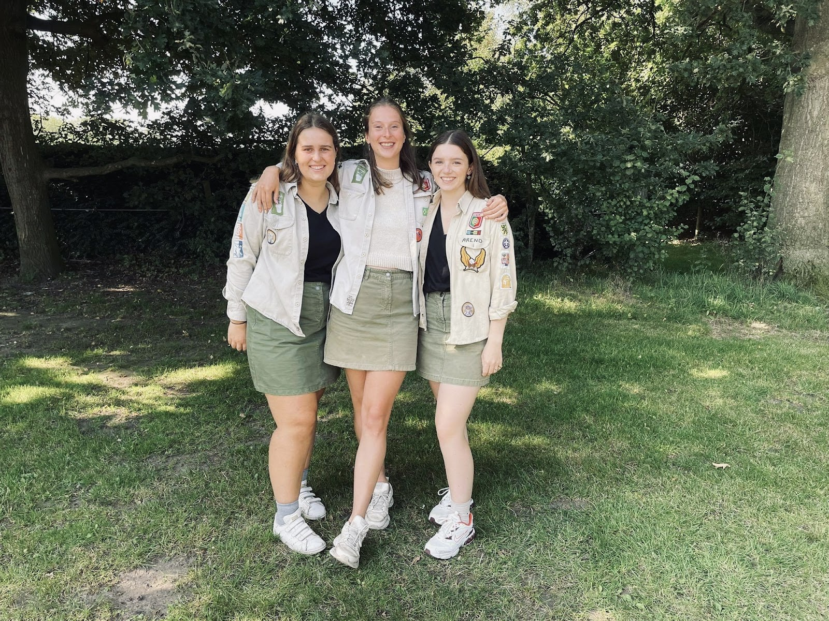
→ Fotootje om in te kaderen en in jullie tent op buitenlands kamp op te hangen!!!
Vertrek

We verzamelen 07/07/2022 om 03u30 op de scouts. We spreken vooraf met de ouders wie er rijdt, carpoolen is makkelijker en beter voor het milieu!. We hebben 3 ouders nodig (4 personen per auto). We vertrekken stipt om 03u45, zodat we genoeg speling hebben in geval van onvoorziene omstandigheden. Wie van de ouders er rijdt, zullen we op de infoavond afspreken. Kijk het zeker al eens na :)

Normaal komen we dan tegen 05u00 aan in Eindhoven. Daar spreken we af aan de “Kiss and Ride” en we gaan met alle jins samen naar binnen. Onze vlucht vertrekt om 07u05.

We landen om 08u45 in Rijeka. Daar verzamelen we onze bagage en dan kan onze reis eindelijk beginnen!!!

We houden het thuisfront op de hoogte van onze aankomst.

Terugkomst

We vertrekken op 19/07/2022 om … in Dubrovnik en landen om … op de luchthaven van Rotterdam/ den Haag. Ook hier zullen we weer gebruik maken van carpoolen, dit zullen we ook afspreken op de infoavond.

Kampprijs

Voor elke jin werd normaal al een voorschot van €150 betaald. Hieronder tonen wij een ruwe schatting van onze uitgaven. Zo willen we als leiding transparant zijn over wat we uitgeven en waar het geld voor uw zoon/ dochter precies naartoe gaat.

 | Kosten
Vluchten | € 234,5
Vervoer ter plaatse | € 90
Verblijf ter plaatse | €103 (kan nog fluctueren, aangezien we van sommige plaatsen nog geen bevestiging hebben)
Eten | € 150
Activiteiten | €40
Totaal pp | €617,5

Om te vermijden dat we krap bij kas zitten doorheen het kamp, vragen wij nog een bijkomende kampprijs van € 100 te betalen op BE45 7512 1140 6789 vóór 9 juni 2022.
Kampregels

1. Er wordt enkel gerookt door zij die +18 jaar zijn of zij die ouderlijke toestemming hebben. Die toestemming moet door de ouders aan ons bezorgd worden. Er wordt uiteraard steeds voorzichtig omgesprongen met de natuur. Wij houden niet van bosbranden!

2. Er wordt alleen alcohol gedronken als het wordt toegestaan door de leiding.

3. Scouting da’s kicken zonder drugs! Snuiven, spuiten, slikken, roken, … de ouders van de desbetreffende gebruiker worden meteen op de hoogte gebracht en de desbetreffende givers wordt naar huis gestuurd op kosten van de ouders.

4. Gsm’s, mp3’s, ipod’s, fototoestellen en dergelijke mogen mee, MAAR OP EIGEN RISICO. Wij zijn niet verantwoordelijk voor diefstal, voor het verliezen van kostbare spullen of voor het kapot gaan van kostbare spullen.

5. Je verlaat NOOIT (zonder onze toestemming) de groep! Samen uit, samen thuis

Ik ga naar kroatië en neem mee ...

HEEL BELANGRIJK: Houd er rekening mee dat alles IN je trekkersrugzak moet passen. Je rugzak mag max. 20 kg wegen en er mag NIKS LOS AANHANGEN (dus bv. geen kussen bovenop binden; geen slippers aan een lintje hangen; geen slaapzak of matje erop binden; ...). Voor tips en tricks mag je altijd de leiding contacteren, wij hebben al eens een buitenlands kamp meegemaakt en weten dus soms wel hoe je best iets inpakt. Tijdens de infoavond gaan wij ook nog wat tips meedelen!

Gebruik ook een beetje jullie gezond verstand tijdens het inpakken! We hebben hieronder zo goed mogelijk proberen weergeven wat mee te nemen, maar ook wij kunnen al eens verstrooid zijn, dus denk zelf ook zeker nog eens goed na wat je zeker niet kan missen in Kroatë

Reisdocumenten:
- ID/ identiteitskaart/ paspoort
→ BELANGRIJK: deze moet op moment van vertrek minstens 6 maanden geldig zijn! Sommige jins zullen dus op tijd een nieuw ID moeten aanvragen. We melden dit op de infoavond zeker nog eens opnieuw, maar zij die dit al in orde willen brengen, kunnen dat zeker doen!

- (Europese) verzekeringskaart
- Covid Safe Ticket (CST)
- Jins die -18 jaar zijn: ouderlijke toestemming dat je mag reizen zonder je ouders (dit leggen we uit tijdens de infoavond)

Kampeermateriaal:
- Tent
→ Op de infoavond zal er worden afgesproken wat voor tent dit moet zijn, wie een tent heeft, wie er een tent deelt, hoe de tent verdeeld wordt over de rugzakken, etc.

- Hangslotje om de tent op slot te doen
- Kussen
- Slaapzak
- Matje
- Zakmes
- Gamel (GEEN bord, we moeten nl. in onze gamellen kunnen koken)
- Beker
- Bestek
- Keukenhanddoek
- Drinkbus

Kledij en schoenen: (Neem van alles voldoende, maar neem niet overdadig veel mee!)
- Scoutsuniform (rok/ short + hemd)
- Ondergoed
- Sokken
- Bikini/ badpak/ zwembroek
- T-shirts/ topjes
- Trui(en)
- Regenjas
- Shorts/ rokjes
- Lange broek(en)
- Gemakkelijk zittende sportkledij (voor in te wandelen)
- Pyjama
- Pet/ hoedje
- Goede stapschoenen (er gaat heel wat afgewandeld worden!)
- Slippers/ teva’s/ waterschoenen
- Sneakers
- Zonnebril

Toiletgerief:
- Aftersun
- Zonnecrème
- Borstel
- Zeep en schampoo (ecologisch!!! + je kan van elkaar lenen dus spreek met elkaar af)
- Deodorant
- Haarelastiekjes/ gel/ speldjes
- Handdoek
- Washandje
- Maandverband/ tampons
- Persoonlijke medicijnen
- Pleisters
- Tandenborstel
- Tandpasta
- Nachtbeugel
- Wattenstokjes
- Zakdoeken

Allerlei:
- Keukenhanddoek
- Speelkaarten
- Gezelschapsspelletjes
- Fluovest
- Zaklamp
- Zakmes
- Wc-papier (spreek dit ook met elkaar af)
- Duikbril
- Strandbal
- Boeken
- Tijdschrift
- ...
Kamptoelating

Hierbij geef ik ………………………………………………………………………………………… toestemming dat mijn kind ………………………………………………………………………………………..…….. mee mag op giverkamp van de 71e Scouts Sint-Jozef. Dit zal doorgaan van 16 tot 26 juli. Gelieve deze af te geven op: Oude Baan 137, Gooreind of via mail inscannen en doorsturen naar juliepreudhomme2000@gmail.com vóór 9 juni 2022.

Datum en Handtekening voogd/ouder(s):

Individuele steekkaart

De individuele steekkaart bevat gegevens over elk actief scoutslid en vervangt de vroegere medische fiche. Deze informatie draagt bij aan een veilige en persoonlijke begeleiding van alle leden en wordt vertrouwelijk behandeld door de leidingsploeg.

Om deze gegevens up-to-date te houden hebben we natuurlijk input nodig van de ouders. Meerderjarige leiding kan hun gegevens zelf beheren.

Sinds enkele jaren is de individuele steekkaart digitaal te vinden op de Groepsadministratie-website van Scouts en Gidsen Vlaanderen.

Het voordeel is dat de gegevens slechts eenmalig ingevuld moeten worden. Ze blijven bewaard op de online Groepsadministratie en moeten de volgende jaren enkel gecontroleerd worden. Indien nodig kan je als ouder zelf gegevens wijzigen.

De takleiding kan dan alles uitprinten of informatie van jullie kinderen opzoeken via computer of smartphone.

Hieronder vind je een stappenplan om jouw kind in te schrijven en om de individuele steekkaart aan te vullen:
https://www.scoutsengidsenvlaanderen.be/files/paginas/2019.11.25_handleiding_ouders_steekkaart_nieuw.pdf

